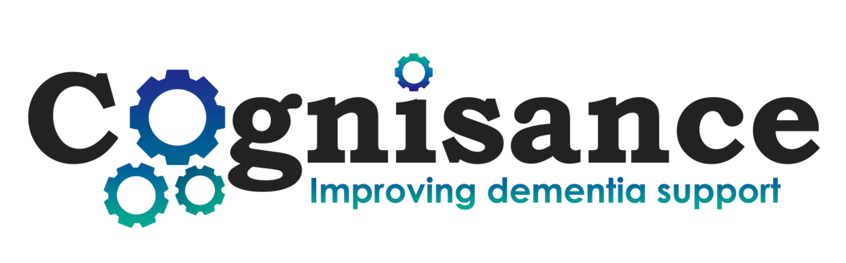
Wrocław, 29.09.2021 r.

Informacja prasowa

Chcesz sprawdzić swoją pamięć? Uniwersytet Medyczny zaprasza w piątek na badanie w autobusie!

Pojazd MPK stanie 1 października w godzinach 10:00 - 17:00 na ulicy Oławskiej. Na miejscu będzie można całkowicie za darmo przejść badanie przesiewowe. Pomoże ono zdiagnozować trudności z pamięcią i uwagą.

– Badanie jest skierowane do wszystkich mieszkańców, jednak to osoby powyżej 60 roku życia są w grupie ryzyka rozwoju chorób otępiennych – mówi kierująca projektem prof. Joanna Rymaszewska, kierownik Katedry Psychiatrii Uniwersytetu Medycznego we Wrocławiu. – Jeżeli zaobserwowaliście Państwo u siebie problemy z pamięcią, niepokoją Was nasilające się roztargnienie i problemy z koncentracją – nie zwlekajcie. Spotkajmy się w naszym mobilnym punkcie diagnostycznym. Otrzymany wynik wskaże nam czy jest konieczna dalsza diagnostyka w kierunku zaburzeń poznawczych.

Badanie potrwa kilkanaście minut i polegać będzie na wykonaniu kilku zadań na papierowym arkuszu. Nie będzie wymagało wcześniejszej rejestracji i wykonane zostanie bezpłatnie.

Głównym celem kampanii „Razem przed siebie” jest podniesienie świadomości społecznej na temat otępień oraz przeciwdziałanie stygmatyzacji osób z otępieniem i ich bliskich.
Szczegółowe informacje można uzyskać na stronie www.razemprzedsiebie.pl lub na profilach „Razem przed siebie” w mediach społecznościowych Facebook i Instagram.

***

Kampania powstała w ramach międzynarodowego projektu naukowego COGNISANCE realizowanego w Polsce przez zespół z Katedry Psychiatrii Uniwersytetu Medycznego we Wrocławiu. Tożsame działania realizowane są także w Australii, Kanadzie, Niderlandach i Wielkiej Brytanii. Kampanię we Wrocławiu wsparły: Urząd Marszałkowski, Urząd Wojewódzki, Urząd Miasta oraz MPK Wrocław i Koleje Dolnośląskie.

